Γαλλικά – Ε’ Δημοτικού
Όνομα:…………………….……….………
Ημερομηνία: …………..…………………

Je viens de l’ aéroport / Έρχομαι από το αεροδρόμιο

- Complétez avec le verbe “venir” ou les pronoms personnels. / Συμπληρώστε με το ρήμα “venir”ή τις προσωπικές αντωνυμίες.
- Je ……………. de l’ école à 15h00.
- ………. venons du marché.
- ……… venez de l’église.
- Tu ………… du musée.
- Elles ………………. du café.
- ……… vient de la place.
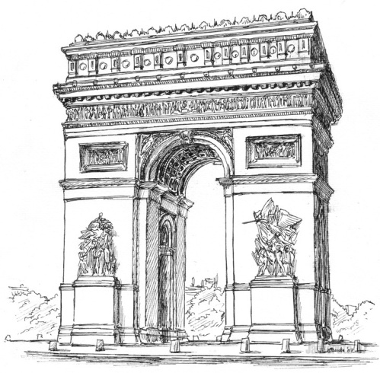

- Complétez avec le verbe « venir » et l’ article contracté. / Συμπληρώστε με το ρήμα «venir» και το συνηρημένο άρθρο.
- Il ……………. …….. Arc de Triomphe.
- Nous …………….. …… plage.
- Vous ………………. ..…. restaurant.
- Je …………… ……. magasins de vêtements.
- Elles ………………… ….. parc Astérix.
- Tu ……………… …….. école.

- Ecrivez des phrases complètes. Γράψτε ολοκληρωμένες φράσεις.
- Je / venir / la cafétéria.
…………………………………………………………………………………………………………………………………………...
- Elle / venir / l’ hôpital.
……………………………………………………………………………………………………………………………………………
- Vous / venir / le théâtre.
……………………………………………………………………………………………………………………………………………
- Tu / venir / le garage.
……………………………………………………………………………………………………………………………………………
- Ils / venir / les bars.
…………………………………………………………………………………………………………………………………………….

- D’où est-ce qu’ils viennent? Décrivez les images en faisant des phrases avec le verbe “venir”. / Από πού έρχονται; Περιγράψτε τις εικόνες φτιάχνοντας φράσεις με το ρήμα “venir”.
- ……………………………………………………………………………………………………………….
- 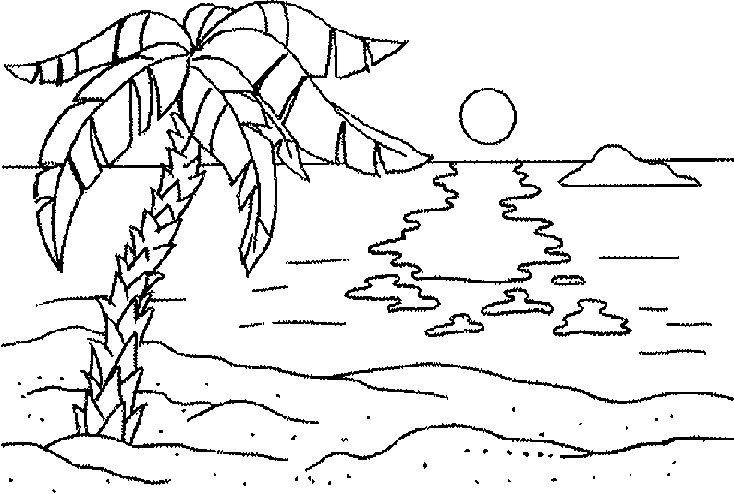 ……………………………………………………………………………………………………………….
- …………………………………………………………………………………………………………………..
- ……………………………………………………………………………………………………………………..
Corrigés / Λύσεις
- 1) viens, 2)nous, 3)vous, 4)viens, 5)viennent, 6)il/elle
- 1)vient de l’, 2)venons de la, 3)venez du, 4)viens des, 5)viennent du, 6)viens de l’
- 1)Je viens de la cafétéria.
2)Elle vient de l’ hôpital.
3)Vous venez du théâtre.
4)Tu viens du garage.
5)Ils viennent des bars.
4. 1) Ils viennent du cinéma.
2) Ils viennent de la plage.
3) Ils viennent de l’ opéra.
4) Ils viennent de l’ hôtel.

